5. Zpevnění materiálu.

Cíl:
V předcházejících kapitolách jsme se seznámili se strukturou, meziatomovými silami a poruchami krystalové mříže pevných látek. Mechanické vlastnosti pevných látek ( a zejména kovů) jsou nejvíce ovlivňovány dislokacemi. Zjednodušeně se dá říci, že v oblasti pružné se dislokace ještě nepohybují a teprve od okamžiku, kdy napětí, působící na dislokaci překročí jistou mez a dislokace se dají do pohybu, dá se hovořit o plastické deformaci. Protože pohyb dislokací je tak důležitý zejména pro charakterizování plastických vlastností látek , všimneme si nejprve podrobněji právě pohybu dislokací.
5.1. Pohyb dislokací.
V odstavci 4.2. jsme podrobně popsali všechny tři typy dislokací a základní veličiny, které je charakterizují (Burgersův vektor, dislokační čáru a skluzovou rovinu). Znovu je třeba zdůraznit, že celá krystalová mřížka je útvarem dynamickým, tj. že všechny atomy mříže kmitají kolem svých rovnovážných poloh. Na Obr.5.1 je schematicky znázorněn pohyb hranové dislokace. Plyne odtud, že na pohybu dislokace se účastní pouze atomy v okolí hrany nadbytečné poloroviny. Kromě toho je důležité, že atomy této hrany mají volnou, nenasycenou vazbu. Atomy dislokace kmitají a mohou se navázat na atomy, nacházející se pod skluzovou rovinou, u nichž se při kmitání narušily vzájemné vazby. Nebude-li působit na dislokaci žádné napětí, bude dislokace kmitat kolem rovnovážné polohy. Působí-li však skluzové napětí např. ve směru zleva doprava, bude se dislokace pohybovat také tímto směrem a výsledkem bude skok o velikosti Burgersova vektoru na povrchu krystalu (řádově 10⁻¹⁰ m). Tento skok lze potom chápat jako jakési „kvantum“ plastické deformace.

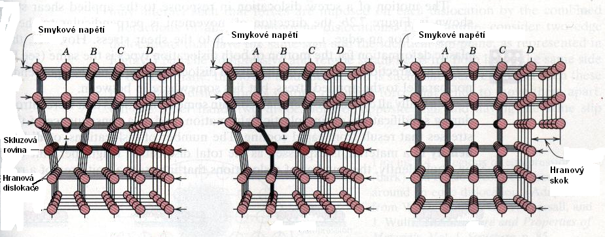

Obr.5.1. Pohyb hranové dislokace.

Pohyb dislokace lze tedy přirovnat k pohybu některých živočichů, jako je například píďalka (Obr.5.2). Ta se pohybuje s vynaložením minimální energie tak, že na svém těle vytvoří malé vyvýšení, které se posouvá podél celé délka těla, až dojde k posunutí celého jejího těla. Podobně se pohybují hadi, dešťovky, housenky apod., ale téhož principu se používá například i při kladení koberců. Z makroskopického hlediska je pohyb dislokace hranové a šroubové a jeho výsledek znázorněn na Obr.5.3.

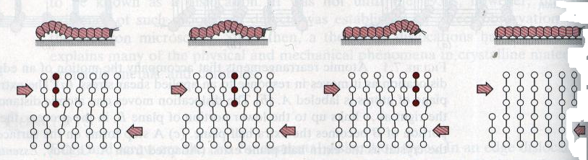

Obr.5.2. Názorné objasnění pohybu dislokace.

Pro objasnění plasticity kovů je třeba ještě zdůraznit další skutečnost: kolem dislokace existuje napěťové pole nad dislokací kompresní a pod ní dilatační (Obr.5.4)

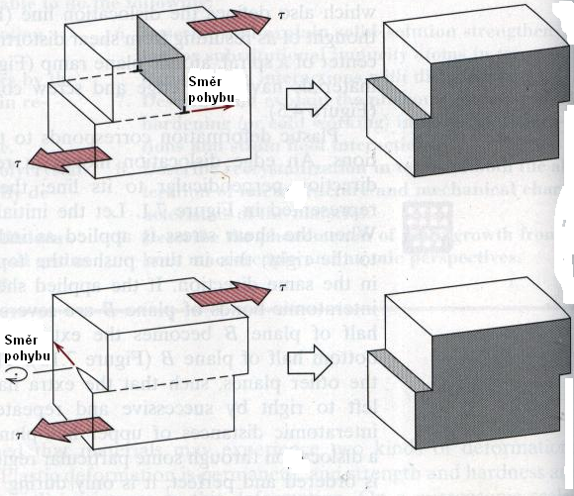
Obr.5.3. Makroskopické znázornění pohybu dislokace hranové a šroubové.

Za povšimnutí stojí i z obrázků dislokace plynoucí skutečnost, že těsně pod dislokační čárou je „více místa“, než nad ní. Navíc je zde řada atomů s volnými nenasycenými vazbami. To má za následek různé zajímavé jevy, jako je například difúze podél dislokace (pipe diffusion), koroze, změna elektrické vodivosti, dekorování dislokací, apod.
Dosud popsaný mechanismus pohybu dislokací by měl teoreticky za následek vznik bezdislokačního (ideálního) krystalu, neboť po aplikaci vnějšího napětí by všechny dislokace „vyšly“ na povrch krystalu. Experimentální výsledky jsou však naprosto odlišné – během plastické deformace hustota dislokací neklesá, ale naopak prudce narůstá. Mechanismus, vysvětlující proč tomu tak je, navrhli Frank a Reed. Je to tzv. Frankův – Reedův (F-R) zdroj

dislokací (Obr. 5.5), který může „emitovat“ obrovské množství dislokací, odpovídající makroskopické deformaci.
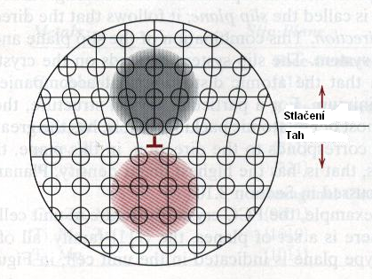

Obr.5.4. Kompresní a dilatační pole napětí v okolí hranové dislokace.

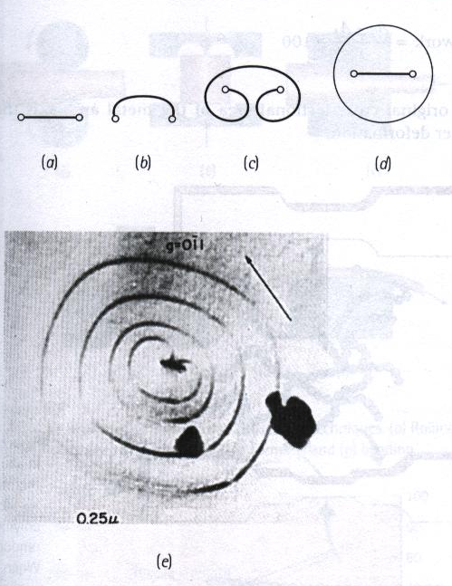

Obr.5.5. Schéma činnosti Frankova-Reedova zdroje dislokací a jeho
skutečná fotografie (elektronový mikroskop)

Zpravidla se dislokace, vytvořené F-R zdroji pohybují v jedné, nebo v několika těsně spolu sousedících skluzových rovinách, zatímco ve vzdálenějších rovnoběžných rovinách ne. Vznikají tak tzv. skluzové pásy a celý obraz plastické deformace je nehomogenní (Obr.5.6 a a b). Na tomto obrázku jsou zobrazeny skluzové pásy, které vznikly při deformaci monokrystalu zinku. Skluzové pásy vznikají i při deformaci polykrystalů (Obr. 5.7, polykrystalická měď).

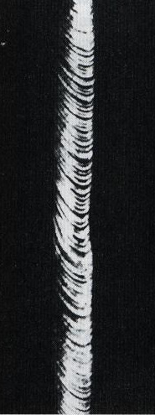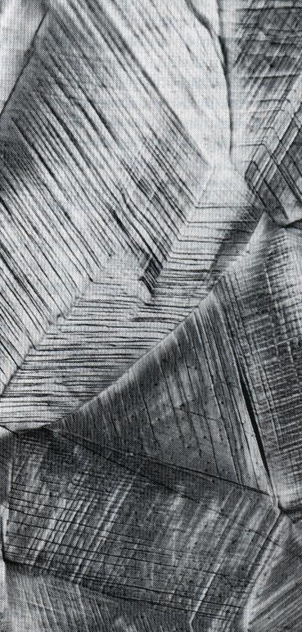

a) b)
Obr.5.6. Skluzové pásy v monokrystalu zinku (a) a polykrystalu mědi (b)

Závěrem tohoto odstavce si můžeme shrnout jeho základní myšlenku. Protože plastická deformace vzniká v důsledku pohybu dislokací, je základní strategií všech technologických postupů, jejichž výsledkem má být materiál daných vlastností, ovlivňování pohybu dislokací. Chceme – li vyrobit materiál velmi tvrdý (ale bohužel křehký), musíme pohyb dislokací co nejvíce omezit. Naopak v kujném (tažném) materiálu se dislokace mohou pohybovat. Je však ještě další cesta – vyrobit a používat tzv. bezdislokační materiál, který má velkou, tzv. ideální pevnost. Výroba takových materiálů je sice možná, je však velmi drahá a takové materiály nemusí být dostatečně stabilní (trhlinky na povrchu krystalu mohou být zdrojem dislokací).
V dalších odstavcích si stručně vedeme hlavní možné způsoby ovlivňování pohybu dislokací (tzv. mechanismy zpevnění).

5.2. Deformační zpevnění.
Významnou překážkou v pohybu dislokací jsou dislokace v jiných skluzových rovinách, tzv. „dislokace lesa“. Proto během plastické deformace pozorujeme kladnou hodnotu směrnice křivky σ = f(ε), tzv. koeficient zpevnění – viz například Obr.(6.5.- 6.9). Deformační zpevnění je v praxi užíváno již odedávna. Například kováním ostří kosy dosáhneme nejen jeho ztenčení (což bychom mohli provést snadněji broušením), ale zejména zpevnění ostří (které bude ale křehčí). Přitom zbytek kosy nebude křehký (což by bylo nevhodné, neboť by se lámala). Deformačního zpevnění používali kováři a platnéři dávnověku i novověku a je využíván i v současnosti (tzv. tváření za studena – Obr.5.7 ) s tím rozdílem, že kovové součástky nejsou kovány ručně, ale pomocí bucharů a lisů.
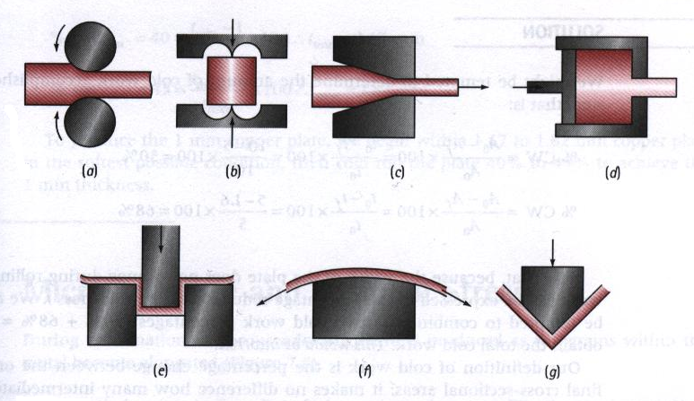

Obr.5.7. Různé způsoby strojního tváření za studena: a) válcování, b) kování,
c) tažení, d) protlačování, e) hluboké tažení, f) tváření tažením, g) ohýbání.

5.3. Příměsové zpevnění.
Příměsové zpevnění materiálu zná lidstvo už asi 5600 let, neboť v té době začíná přibližně doba bronzová. Právě v té době, neznámo kde, člověk objevil skutečnost, že vzájemným slitím dvou měkkých kovů, tj. mědi (44 HB) a cínu (4 HB) lze získat mnohem tvrdší slitinu, zvanou bronz (360 HB). Zde je HB tvrdost podle Brinella – viz další kapitola. V odstavci 4.2.2. jsme diskutovali vliv atomů příměsí na jejich rozpustnost v atomech základního prvku. Dá se předpokládat, že podobný vliv budou mít atomy příměsí i na mechanické vlastnosti vzniklé slitiny. Z Obr. 5.8. vidíme, jaký vliv má rozdíl poloměrů atomů příměsi a základního prvku na velikost meze plasticity slitiny ( v okolí větších, nebo menších atomů vzniká velké napěťové pole a oblastí, v níž jsou taková pole rozmístěna, se dislokace obtížněji „prodírají“). Pokud jsou poloměry obou druhů atomů přibližně stejné, je vliv atomů příměsí nepříliš velký (daný zřejmě pouze rozdílem vazeb mezi atomy základního prvku mezi sebou a atomy příměsí a atomy základního prvku navzájem – Zn a Ni v Cu). Je-li rozdíl poloměrů atomů příměsí a atomů základního prvku větší, je vliv atomů příměsí na mez plasticity slitiny mnohem zásadnější (Al, Sn a Si, Be v Cu).

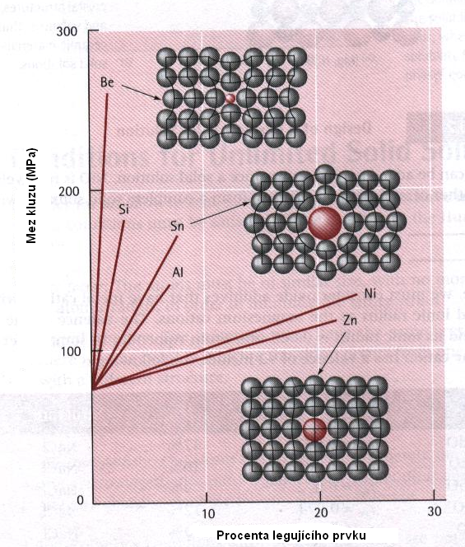

Obr.5.8. Vliv velikosti atomů příměsí na zpevnění mědi.

Závěrem odstavce shrňme kvalitativně vše, co známe o vlivu atomů příměsí na vlastnosti slitin:
- Mez plasticity, zpevnění a tvrdost slitiny je větší, než pro čistý kov, jeden, nebo druhý).
- U většiny slitin je jejich tažnost menší, než tažnost čistého kovu (výjimkou je mosaz, CuZn)
- Elektrická vodivost slitiny je mnohem nižší, než vodivost čistého kovu (příměsi, nebo matrice).

5.4. Precipitační zpevnění.
V odstavci 4.2.2. jsme kromě jiného uvedli, že rozpustnost některých prvků v jiných může být dosti omezená. Fyzikální stránky tohoto problému si ještě všimneme podrobněji, zatím stačí poznatek, že v případě omezené, nebo nulové rozpustnosti vznikají v materiálu matrice tzv. vměstky, neboli precipitáty. Jsou to tzv. částice druhé fáze, které mají často zcela odlišné fyzikální a chemické vlastnosti a krystalickou strukturu. Jako příklad uvádíme na Obr.5.9 a,b. schematické znázornění tzv. koherentního a nekoherentního precipitátu.
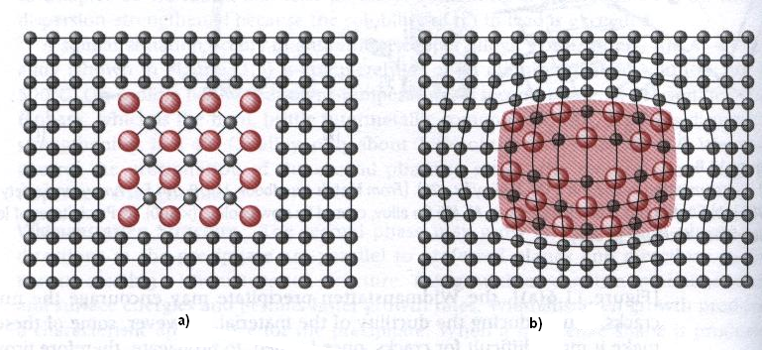

Obr,5.9. Nekoherentní a) a koherentní precipitát b).

Z obrázku je na první pohled jasné, že oba druhy precipitátů jsou značnou a většinou nepřekonatelnou překážkou pro pohyb dislokací. Typickým materiálem, ve kterém se vyskytují precipitáty různého složení i různého tvaru je ocel, což je slitina železa a uhlíku. Precipitáty v oceli jsou tvořeny většinou karbidem křemíku Fe₃C, který mívá tvar kuliček, destiček, nebo má tvar nepravidelný (Obr.5.10)

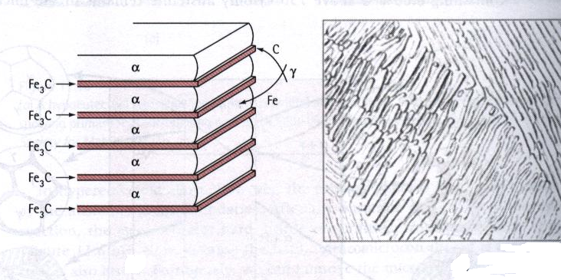
Obr.5.10 Schematický tvar precipitátů Fe₃C a skutečný snímek (optický mikroskop).

Tepelným zpracováním můžeme změnit tvar precipitátů a tím i mechanické vlastnosti oceli v širokém intervalu hodnot. Přidáme – li i možnost dislokačního zpevnění, případně chemické úpravy (probubláváním tekuté oceli vzduchem nebo kyslíkem, můžeme v ní snížit obsah uhlíku), spolu s jinými druhy příměsí (Ni, V, Cr, Si apod.), dostáváme skutečně velmi širokou škálu různých konstrukčních ocelí s možností „ušití“ vlastností na míru.

5.5. Zpevnění pomocí hranic zrn.
Hranice zrn (odstavec 4.3.2) jsou jako plošné poruchy složeny buď z dislokací (maloúhlové hranice), nebo z tenké téměř amorfní vrstvičky (velkoúhlové hranice) a již na první pohled jsou značnou překážkou pro pohyb dislokací. Deformace polykrystalů s velkým zrnem je obvykle dána hlavně deformací uvnitř zrn na rozdíl od deformace polykrystalů s malými zrny, která se téměř nedeformují a „kloužou“ po sobě (tzv. pokluz po hranicích zrn).
Velikost a tvar zrn se během deformování mění, přičemž se tvar jednoho zrna přizpůsobuje tvaru zrn sousedních (nevznikají mezi nimi kavity – prázdná místa). V tom případě hraje velký význam mechanismus difúze atomů, silně ovlivňovaný teplotou deformovaného materiálu.
Poznámka: Ve fyzice pevných látek se nízkou (resp. vysokou) teplotou rozumí teplota nižší, (resp. vyšší), než je polovina teploty tání T_{M} ( v K) dané látky.

5.6. Kontrolní otázky

5.6.1. Detailně popište pohyb hranové a šroubové dislokace.

5.6.2. Co se stane, protne – li se například hranová dislokace s dislokací šroubovou ?

5.6.3. Uveďte dva hlavní mechanismy vzniku dislokací v krystalických pevných látkách.

5.6.4. Popište činnost Frankova – Reedova zdroje dislokací.

5.6.5. Objasněte pojem deformační zpevnění, uveďte způsoby jeho praktické realizace
a využití v praxi.

5.6.6. Objasněte pojem příměsové zpevnění, uveďte způsoby jeho praktické realizace
a využití v praxi.

5.6.7. Objasněte pojem precipitační zpevnění, uveďte způsoby jeho praktické realizace
a využití v praxi.

5.6.8. Objasněte vliv hranic zrn na zpevnění materiálu. Uveďte praktické využití.

